2018年5月吉日

**第17回SFC研究会（夏の勉強会）開催のお知らせ**

いつもSFC研究会活動にご理解とご協力を賜りましてまことにありがとうございます。

さて、2018年8月3日（金）～4日（土）に宮崎県：ホテル青島サンクマールにて、下記の通り第１７回ＳＦＣ研究会～夏の勉強会～を開催いたします。今回は初の合宿形式を採用し、8月3日の午後～8月4日午前中はホテル青島サンクマールにてSFC研究会（勉強会）を実施、4日の午後は「食の安全分析センター様・JA宮崎経済連（農畜産物総合検査センター）様」のSFC・SFE装置の見学会を予定しています。（当日午後の見学会は自由参加です）

多くの皆さまにご参加頂きたく、宜しくお願い申し上げます。

SFC研究会代表 馬場健史

【開催概要】

・主　催 ＳＦＣ研究会  
・開催日 2018年8月3日（金）～8月4日（土）  
・場　所 ホテル青島サンクマール（宮崎県宮崎市折生迫7408）  
・宿　泊 同　上（相部屋）  
・参加費 18,000円（研究会,情報交換会,見学会，宿泊を含みます）  
**・定　員 50名（定員になり次第、受付終了といたします）**

・送　迎 1日目 **宮崎空港**11:30発と12:30発 サンクマール行き (予約制：無料)

2日目 サンクマール 13:00発 **宮崎空港**13:30着 (予約制：見学会に同乗)

8月3日/研究会1日目 （敬称略）

　　　　13:00-13:10 開会の挨拶 （研究会代表)

　　　　13:10-14:10 （講演1）超臨界流体クロマトグラフィーの基礎 （中央大学 船造俊孝教授）

　　　　14:20-15:00 （講演2）SFCの材料分析への応用 （荒川化学株式会社 八坂栄次）

　　　　15:10-16:10 （講演３）SFE-SFC/MSのためのスプリットフローシステムの開発   
（宮崎県総合農業試験場 酒井美穂）

　　　　16:20-17:20 （講演４）創薬研究におけるキラル分取のこれから   
（株式会社ChromaJean 三輪勝彦）

　　　　17:20-17:30 連絡（現地幹事）

情報交換会 （希望者のみ）

　　　　18:30-20:00  サンクマール宴会場にて

 ナイトセッション（自由参加）3会場

　　　　20:00-23:00 S会場： 初心者のためのSFC失敗事例ディスカッション（発表3件公募）

　　　　　　　　　　 F会場： 上級者向けSFC成功事例ディスカッション（発表3件公募）

C会場： SFCの未来を語ろう

8月4日/研究会2日目

　　　　09:00-11:30 メーカープレゼンテーション

　　　　11:30-11:50 総合討論

　　　　11:50-12:00 閉会の挨拶 (会長)

見学会 (希望者のみ・事前予約制)

　　 サンクマール13:00発→宮崎空港13:30

→JA検査センター→食の安全分析センター

→宮崎駅16:30→宮崎空港17:00

詳細、参加登録はSFC研究会ホームページをご参照ください。

http://www.sfc-forum.org

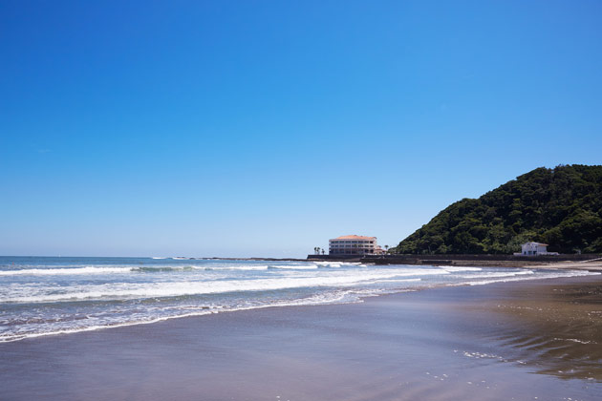【ホテル青島サンクマール HPより】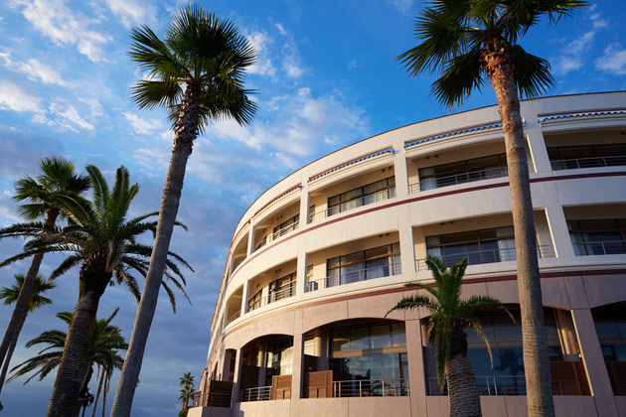

 宮崎県HPより（ http://www.kanko-miyazaki.jp/shinwanofurusato/index.html ）

**→FAX： 03-6711-8228 （ダイセル村角宛て）**

**第17回SFC研究会（夏の勉強会）参加申込書**

所属 ：

氏名 ：

メールアドレス ：

電話番号 ：

SFC研究会員 ： 会員 ・ 未登録

（SFC研究会未登録の場合は別途HPより会員登録をお願いします）

参加申し込み表（出欠部分の該当する箇所を○印をつけてください）

|  |  |  |  |
| --- | --- | --- | --- |
| 内容 | 費用 | 出欠 | 備考 |
| 送迎 空港→会場 | 無料 | 11:30発・12:30発・不要 |  |
| 研究会 | 2,000円 | 出・欠 |  |
| 情報交換会 | 6,000円 | 出・欠 |  |
| ナイトセッション | 無料 | S会場・F会場・C会場・欠 | どの会場へも出入り自由ですが、スタート時の混雑を避けるため |
| ナイトセッション発表 | 情報交換会費免除 | S会場・F会場・C会場・なし |  |
| 宿泊 | 8,000円 | 男性・女性  禁煙・喫煙・不要 |  |
| 見学会 | 2,000円 | 出・欠 |  |
| 送迎 会場→空港 | 無料 | 希望・不要 | 見学会バスに空席があったときのみ |

FAX送信後、3営業日以内に受付確認連絡（FAXまたはメール）がない場合は、事務局までお問合せください。

TEL：03-6711-822 ダイセルCPIカンパニー 村角（むらずみ）宛て